Введение
Никотин – органическое азотсодержащее гетероциклическое соединение с молекулярной формулой $С_{10}H_{14}N_{2}$ и молекулярной массой 162,2316 г/моль. Согласно данным NIST Chemistry WebBook [1], систематическое название никотина – Pyridine, 3-(1-methyl-2-pyrrolidinyl)-, (S)-, что указывает на наличие в структуре пиридинового кольца и N-метилпирролидинильного фрагмента. Наличие двух атомов азота в составе молекулы делает никотин удобным объектом для квантово-химического моделирования, поскольку позволяет анализировать распределение зарядов, дипольный момент и возможные реакционные центры.
В данной лабораторной работе моделирование молекулы никотина выполнялось в программном комплексе HyperChem 8.0. HyperChem представляет собой среду молекулярного моделирования, предназначенную для построения, визуализации и расчёта молекулярных систем. Согласно описанию разработчика [2], HyperChem объединяет средства трёхмерной визуализации и анимации молекул с методами квантово-химического расчёта, молекулярной механики и молекулярной динамики. В данной работе HyperChem 8.0 использовался для построения модели никотина, оптимизации её геометрии методами MM+ и PM3, а также для последующего анализа геометрических и электронных характеристик.
В качестве первого метода расчёта был выбран MM+. Метод MM+ относится к методам молекулярной механики. В рамках данного подхода атомы рассматриваются как частицы, взаимодействующие друг с другом посредством потенциальных функций, описывающих растяжение связей, изменение валентных углов, торсионные взаимодействия и несвязанные взаимодействия. В монографии [3] указано, что в HyperChem равновесная геометрия и энергия систем могут рассчитываться методами молекулярной механики, а среди таких методов перечисляется MM+. Там же отмечено, что MM+ разрабатывался для органических молекул и учитывает потенциальные поля, формируемые всеми атомами рассчитываемой системы.
Вторым методом был выбран PM3. Он относится к полуэмпирическим квантово-химическим методам. В отличие от молекулярной механики, полуэмпирические методы используют приближённое решение квантово-механической задачи для электронов молекулы, но часть параметров берётся из экспериментальных данных или из более точных расчётов. В учебном фрагменте указано, что в HyperChem используются полуэмпирические квантово-химические методы, среди которых перечислены Hückel, CNDO, INDO, MINDO3, MNDO, AM1, PM3, ZINDO/1 и ZINDO/S. Метод PM3 описывается как версия метода AM1, отличающаяся параметрами и применяемая, в частности, для расчёта органических молекул.
Сопоставление MM+ и PM3 позволяет сравнить результаты, полученные на основе разных физических моделей. Метод MM+ удобен для быстрой предварительной оптимизации геометрии молекулы, поскольку использует силовое поле и не рассчитывает электронную структуру явно. Метод PM3, напротив, учитывает электронное строение молекулы в полуэмпирическом приближении, поэтому может применяться для оценки таких характеристик, как энергия, заряды на атомах, дипольный момент и граничные молекулярные орбитали. В связи с этим в работе расчёты молекулы никотина выполнялись двумя выбранными методами, после чего проводилось сравнение полученных энергетических и геометрических характеристик.

Построение и геометрическая оптимизация молекулы никотина
В программном комплексе HyperChem 8.0 была построена молекулярная модель никотина с молекулярной формулой $С_{10}H_{14}N_{2}$. При построении структуры были заданы атомы углерода и азота, сформированы связи между атомами, после чего модель была дополнена атомами водорода. Полученная исходная молекулярная структура никотина представлена на рисунке 1.
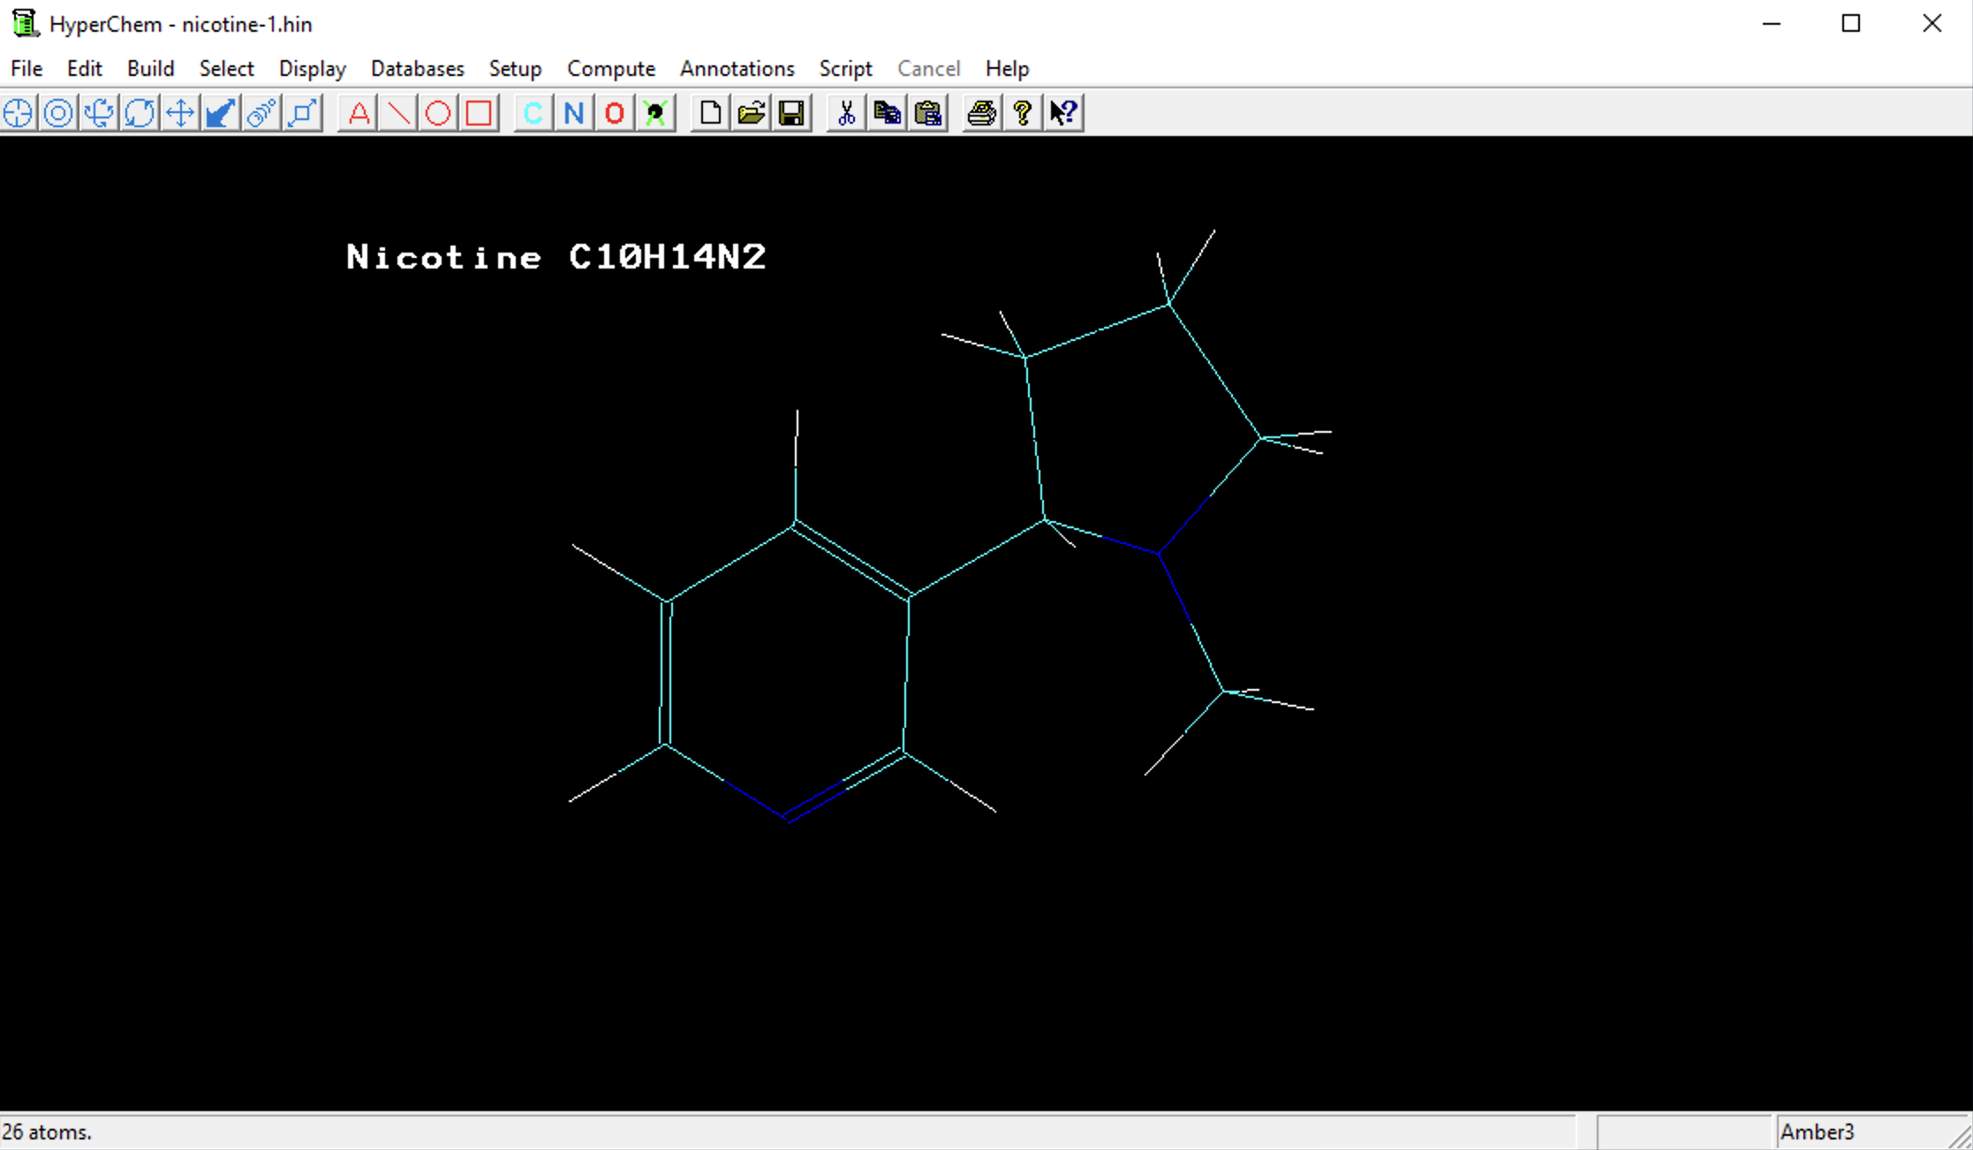
Рисунок 1. Исходная структура молекулы никотина
После построения исходной модели была выполнена геометрическая оптимизация молекулы. На первом этапе расчёт проводился методом молекулярной механики MM+. Данный метод использовался для предварительной оптимизации пространственной структуры молекулы и устранения возможных геометрических искажений, возникших при ручном построении модели. Оптимизированная структура молекулы никотина, полученная методом MM+, представлена на рисунке 2.
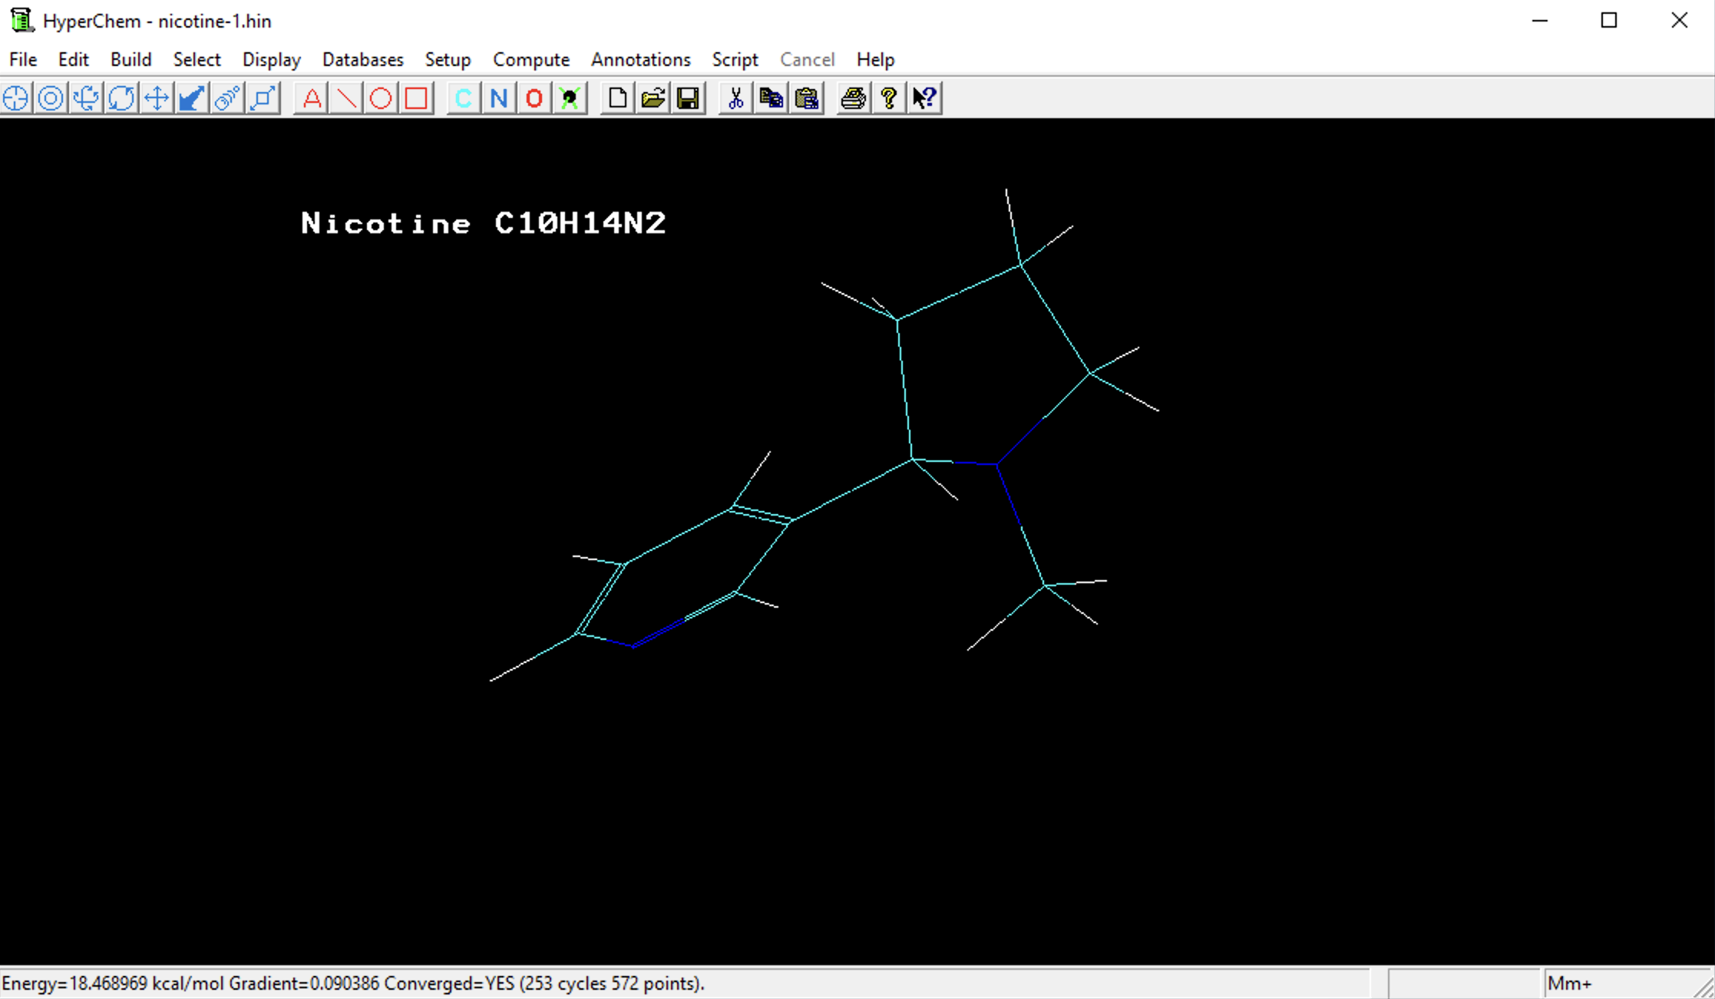
Рисунок 2. Геометрически оптимизированная структура молекулы никотина. Метод MM+
На втором этапе была выполнена геометрическая оптимизация той же молекулы с использованием полуэмпирического квантово-химического метода PM3. В отличие от метода MM+, метод PM3 учитывает электронную структуру молекулы в приближённой квантово-химической постановке, что позволяет уточнить геометрические параметры и получить альтернативную расчётную модель исследуемого соединения. Оптимизированная структура молекулы никотина, полученная методом PM3, представлена на рисунке 3.

Document ID: ef7ba9d0-512a-450b-9356-d6ada74e3460; Signed at: 2026-05-10T17:43:50Z; Sender: sender@example.com; Fingerprint: 56a1d16140c15d3f088546fef9c8837053e30727f29cb492f0ba7d9d10cc1c0b; Version: 2; Signed electronically

